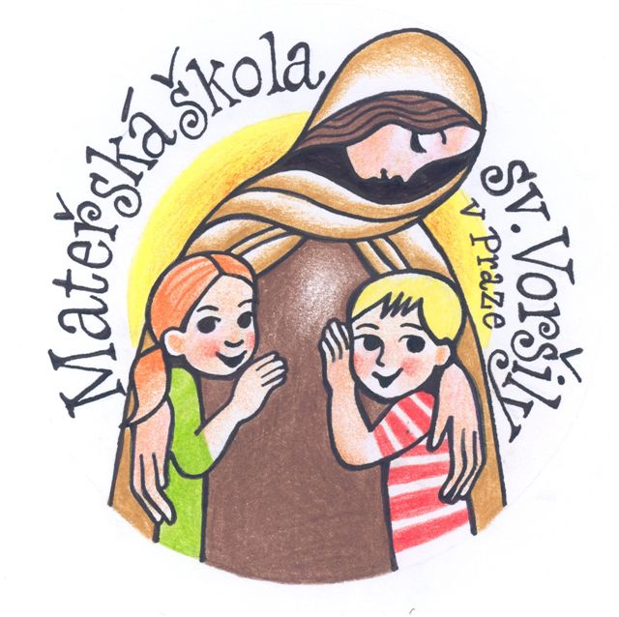

Kritéria pro přijímání dětí do MŠ sv. Voršily v Praze
školní rok 2011/2012

Na tento školní rok bude přijato cca 14 dětí

Hlavní kritéria
- pracující oba rodiče
- děti, které do 31.8. 2011 dosáhnout věku 5 let
- děti, které do 31.8. 2011 dosáhnou věku 4 let

Doplňující kritéria
- sourozenec v MŠ a ZŠ sv. Voršily v Praze
- děti z neúplných rodin
- děti z vícečetných rodin

Děti nesplňující některé z kritérií, mohou být přijaty do MŠ pokud zůstane volné místo

___________________________________________________________
Adresa l: Mateřská škola sv. Voršily v Praze IČ: 49625918
Ostrovní 11, 110 00 Praha 1 DIČ: CZ49625918
Právní forma: ŠPO Tel./fax: 00420 224 930 861
Bankovní spoj.: Česká spořitelna a.s., Praha e-mail:cmsostrovni@tiscali.cz
Číslo účtu: 1932459369/0800

www: mssvvorsily.cz

